- 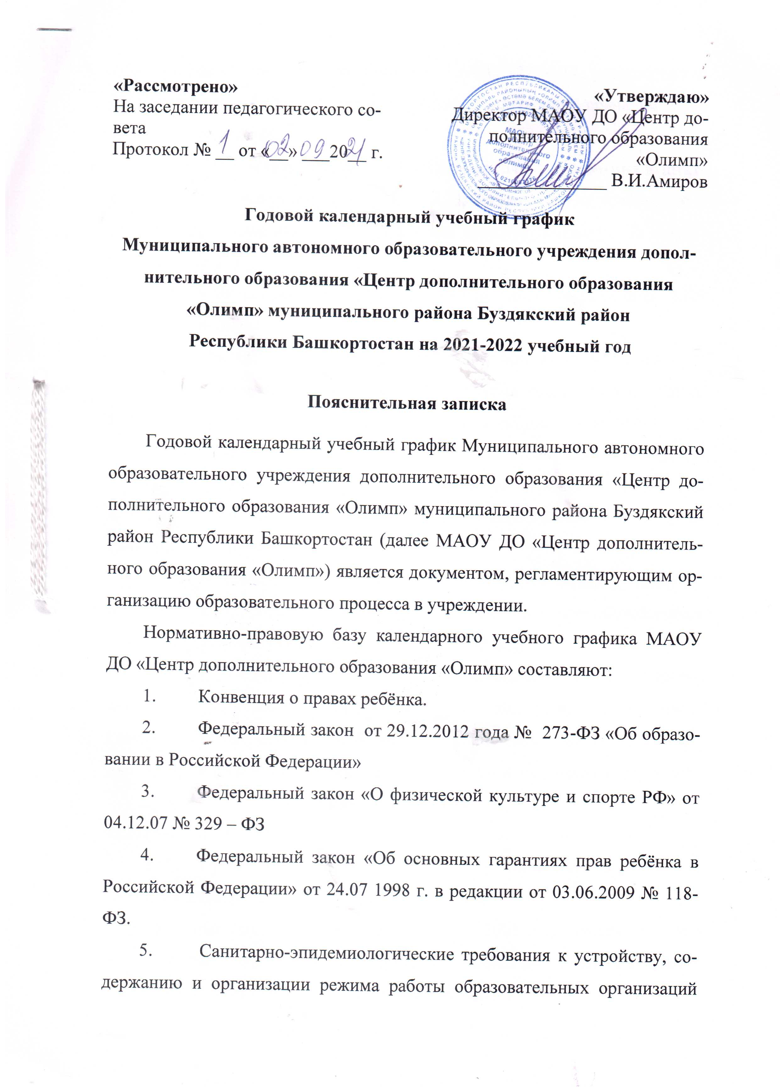дополнительного образования СанПиН 2.4.4.3172 – 14, утвержденные Постановлением Главного государственного санитарного врача РФ от 4 июля 2014 года № 41.
6. Обеспечить реализацию образовательной программы в штатном режиме с соблюдением санитарно-эпидемиологических требований в условиях профилактики и предотвращения новой коронавирусной инфекции (COVID-19).
7. Лицензия на право образовательной деятельности от 11 декабря 2015 года № 3476;
8. Устав МАОУ ДО «Центр дополнительного образования «Олимп».
Годовой календарный учебный график рассматривается на заседании Педагогического совета и утверждается приказом директора МАОУ ДО «Центр дополнительного образования «Олимп». Изменения в годовой календарный учебный график вносятся приказом директора МАОУ ДО «Центр дополнительного образования «Олимп» по согласованию с Педагогическим советом учреждения.
Годовой календарный учебный график в полном объёме учитывает индивидуальные, возрастные, психофизические особенности обучающихся и отвечает требованиям охраны их жизни и здоровья.
МАОУ ДО «Центр дополнительного образования «Олимп» в установленном законодательством Российской Федерации порядке несёт ответственность за реализацию в полном объёме дополнительных образовательных программ в соответствии с годовым календарным учебным графиком.
Основные положения
В 2021 -2022 учебном году:
- Продолжительность учебного года составляет 36 учебных недель непосредственно в условиях учреждения.
- Учебные занятия начинаются 1 октября 2021 года, комплектование учебных групп всех годов обучения проходит до 1 октября текущего учебного года и заканчиваются 31 мая 2022 г.
- Учебные занятия проводятся с 08.30 до 20.00 в соответствии с расписанием, утверждённым директором МАОУ ДО «Центр дополнительного образования «Олимп».
4. Максимальная продолжительность занятий для обучающихся в неделю:
- Группа спортивно-оздоровительной подготовки (далее СОП) – до 6 часов в неделю;
- Группа начальной подготовки (далее НП) 1 года обучения – 6 часов в неделю;
- НП 2 года обучения – 6-8 часов в неделю;
- НП 3 года обучения – 6-9 часов в неделю;
- Учебно-тренировочная группа (далее УТГ) 1 года обучения – 8 часов в неделю;
- УТГ 2 года обучения – 10-12 часов в неделю.
1 академический час – 40 мин.
В целях недопущения перегрузок и сохранения здоровья детей между занятиями вводятся обязательные перерывы – 10 минут.
- В каникулярное время занятия в объединениях проводятся в соответствии с календарно-тематическими планами, допускается изменение форм занятий.
- Режим работы учреждения: часы работы с 09.00 до 22.00.
- Учреждение работает с понедельника по субботу, выходной – воскресенье.
- Нерабочие и праздничные дни - в соответствии с Постановлениями Правительства РФ.



